客户关系管理系统CRM
产品需求规格说明书

文件状态：  [√] 草稿  [ ] 正式发布  [ ] 正在修改 | 文件标识： | Company-Project-CRM
文件状态：  [√] 草稿  [ ] 正式发布  [ ] 正在修改 | 当前版本： | Beta 1.0
文件状态：  [√] 草稿  [ ] 正式发布  [ ] 正在修改 | 作 者： | 乔瑛珂
文件状态：  [√] 草稿  [ ] 正式发布  [ ] 正在修改 | 完成日期： | 2020-08-28

修订历史
序号 | 版本 | 编写/修订说明 | 修订人 | 修订日期 | 备注
1 | Beta 1.0 | 根据业务需求编写 | 乔瑛珂 | 2020-08-28 | 初稿
2
3

目 录

一、 项目概述 4
1、产品背景介绍 4
2、产品概述及目标 4
3、阅读对象 4
4、参考文档 4
5、术语与缩写解释 4
二、产品角色 4
三、产品设计约束及策略 5
四、产品模型 5
五、产品功能性需求 5
1.、业务流程图 5
2、功能模块划分 5
3、功能模块设计 5
六、 产品非功能性需求 6
1、软硬件环境需求 6
2、产品质量需求 6
3、安全性需求 6
4、产品升级维护需求 6
5、接口需求 6
6、其他需求 6

项目概述

1、产品背景介绍
企业发展进程中，客户和业务数量会越来越多，依靠企业员工以传统的方法记录和跟踪显然是不现实的，再加上企业内部的员工越来越多，部门分类越来越复杂，不同的员工以不同的方法流程管理不同客户和业务流程，这无疑会导致诸多问题，企业越来越难做管理，业务机会的丧失直接会导致企业利益的损失，这是企业的健康发展目标中绝对要规避的事情。
自然很多企业也都意识到了这个问题，从上个世纪90年代初开始，国外市场已经开始逐步呈现有CRM的雏形，专门用来做客户业务信息整理的工作。跨过新世纪的节点之后，国内企业也逐步开始利用CRM的特性，以管理好自身的业务，获得更大的收益得以在严峻的市场竞争中生存发展。
一个企业自己设计制作出这样一个负责的系统无疑是需要消耗巨大资源的，而且不一定能达到预期的效果，所以出现了越来越多的公司专门制作出这样的系统提供给不同企业使用，同时获得回报。截至目前，CRM的发展已经经过了20多年的历史，市面上的CRM产品越来越多，设计也越来越五花八门。
而当CRM系统提供的越来越多之后，供求关系也发生了变化，从企业急需一套适合自己的CRM系统，到可供选择的越来越多，眼光也越来越挑剔。相对应的，对于诸多CRM的制作提供商来说，自己开发出来的CRM系统必须要更具有竞争力，才能继续被企业所选择。
CRM系统的发展进程中，大致经历过这样几个阶段，在最开始的时候，CRM相当于一个产品来提供，05年之后，逐渐开始以方案和最佳实践为中心，而现在，越来越多的产品开始进行数字化转型，注重体现业务价值。

2、产品概述及目标
CRM的基本目标还是管理，管理客户关系，用清晰完善的相关信息存储管理好现有业务，并挖掘可能的未来业务，用完整高效的业务流程提高员工工作效率，更有效率的达成更多的业务，从而帮助企业获取更大的利益。围绕管理问题，清晰的展示这些有利于决策的数据。用数据驱动管理。
- 以客户为中心的各项信息的展开
- 完整清晰的数据管理和过程管理
- 数据分析能力，根据分析结果挖掘新的业务机会
- 完善的业务流程，将关键结果自动化提供给员工，帮助提高工作效率
- 兼容和业务有关的流程，也能兼容企业内部所有的行政流程
- 内容丰富但界面简洁，流程人性化，操作友好度高
- 可扩展性、可移植性，较强的适应度

3、阅读对象
UI设计、开发人员、测试人员、运维人员等。

4、参考文档
提示：列出本文档的所有参考文献（可以是非正式出版物），格式如下：
[标识符] 作者，文献名称，出版单位（或归属单位），日期
例如：
[SPP-PROC-PP] SEPG，需求开发规范，机构名称，日期

5、术语与缩写解释
缩写、术语 | 解 释

二、产品角色
目标客户 | 需求描述 | 场景描述 | 优先级

三、产品设计约束及策略
提示:应当遵循的标准或规范，包含程序与UI部分的要求

四、产品模型
提示：用概念体现主要业务实体及其关系，并加以说明，大型实体关系图可以分块展示，内容包括：模型图，概念说明，关系说明

五、产品功能性需求

1.、业务流程图
1.1 工作流程图
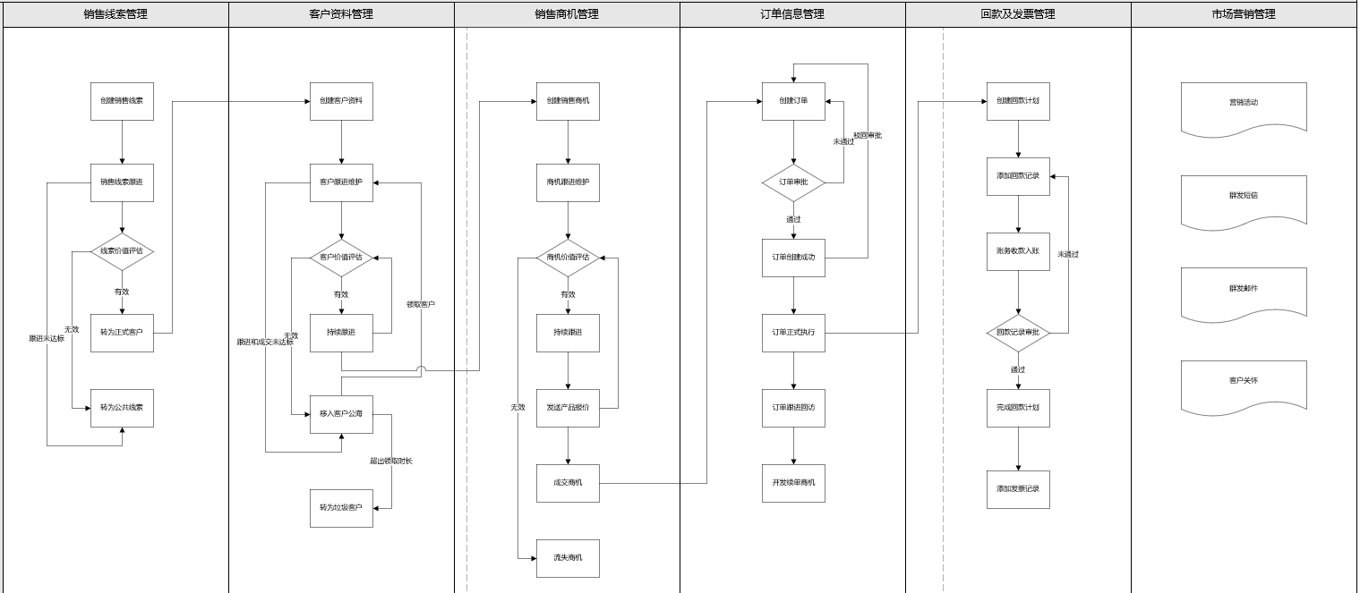
1.2 客户流转示意
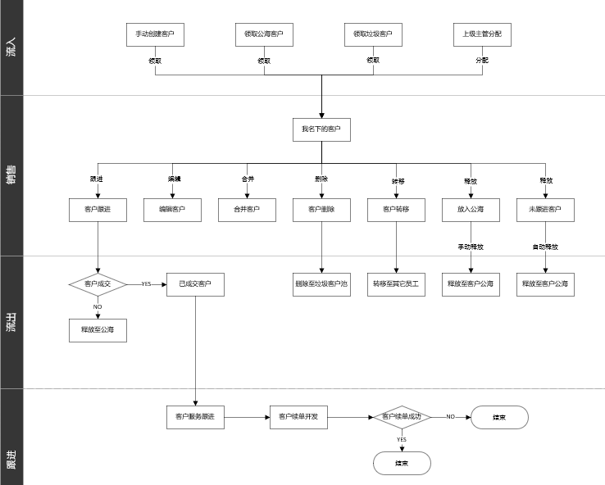
注：
1）上级主管分配分配来源：
1.公海客户池
2.垃圾客户池
3.其它员工的客户
2）名下的客户：
1.每位销售人员可拥有的客户数量可在后台系统中进行设置，超出数量后不可分配或从公海中领取；
2.保护期内客户不可进行移入公海、转移、删除等操作，客户类型和保护期可在后台系统中进行设置；
3）自动释放至客户公海：
1.超过N天“未成交”和“未跟进”的客户，由系统定时划入公海，客户类型和对应天数可在后台系统中进行设置；
2.从开启公海或领取客户（新增、转移、从公海抢到客户）开始来计算客户多久未达到“成交”和“跟进”状态；
1.3 客户资料管理
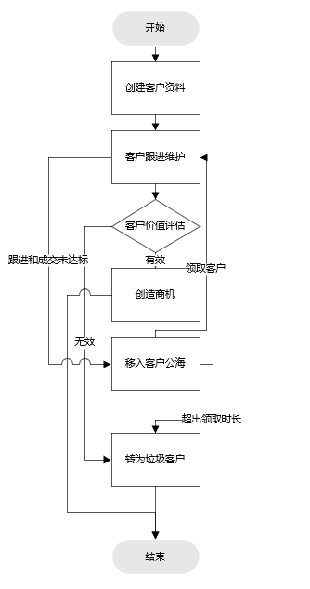
1.4销售商机管理

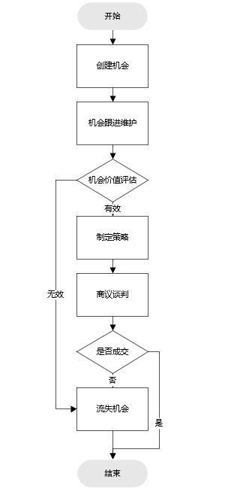
1.5订单管理流程
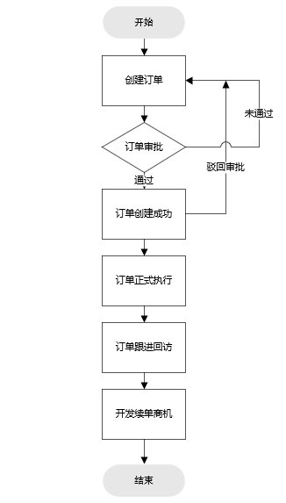
1.6 回款管理流程
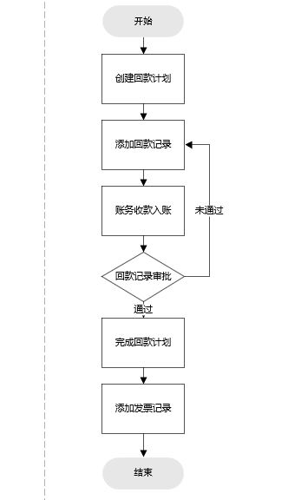

2、功能模块划分
2.1 功能结构图
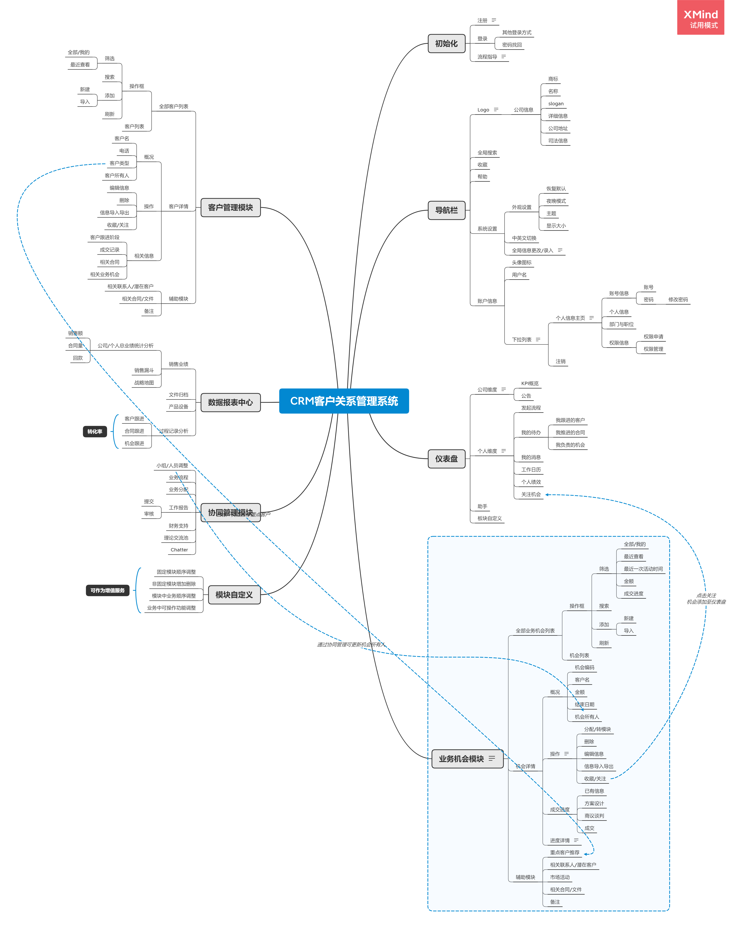
2.2

产品非功能性需求

1、软硬件环境需求

2、产品质量需求

3、安全性需求

4、产品升级维护需求

5、接口需求

6、其他需求

